**NHÓM 1**

**Thành Viên Nhóm Tham Gia:**

**La Thị Điệp**

**Moong Tuấn Anh**

**Xồng Bá Lầu**

**Cụt Văn Minh**

**Đậu Thị Khánh Huyền**

1. **Bản tóm tắt nội dung vụ việc**

Ông Cần có 2 lô đất B và 1 lô đất A đang trong quá trình cấp đất tái định cư.

- Năm 2019, vì cần tiền làm nhà cho con trai là anh Lo nên v/c ông Cần đã ký kết hợp đồng chuyển nhượng QSDĐ bằng giấy viết tay cho v/c Ô Mùa với diện tích đất là lô B và giá 290tr. Trong quá trình chờ cấp giấy thì v/c ô Mùa và A Lo đã ký kết giấy biên nhận, xác nhận đã nhận tiền, nhận đất. V/c ông Cần có mặt, thừa nhận có hợp đồng và thoả thuận trên.

- T3/2020,Bà Nhí thuê ông Cần mảnh đất lô B để làm mặt bằng. Nhưng ông Cần nói đã bán cho ông Mùa và cho địa chỉ nhà ông Mùa.

-T4/2020, ông Mùa cho bà Nhí thuê mảnh đất đó và ko có ai ý kiến gì.

-T10/2020, Ông Cần được cấp GCN QSDĐ nhưng ko làm thủ tục chuyển nhượng để ông Mùa sang tên. V/c ông Mùa nhận thấy việc thoả thuận chuyển nhượng là ko đúng pháp luật vì trên mảnh đất còn có gia đình các con là A Lực, chị Cúc sinh sống. A Lực, c Cúc cho rằng việc v/c ông Cần và aLo tự ý chuyển nhượng mà ko hỏi ý là xâm phạm đến quyền lợi của họ.Vì vậy, v/c ông Cần và các con xem hợp đồng đã ký là vô hiệu và yêu cầu ông Mùa phải trả lại sổ đỏ.

-T11/2020, ông Mùa viết đơn lên UBND xã X, yêu cầu giải quyết tranh chấp giữa ông Mùa và v/c ông Cần liên quan đến việc chuyển nhượng QSDĐ theo hợp đồng chuyển nhượng QSDĐ đã thoả thuận.

-Khi tranh chấp xảy ra, về phía bà Nhí cho biết ko có yêu cầu gì đối với việc tranh chấp này của 2 bên. Nếu ko cho thuê nữa thì sẽ tự dỡ quán vì giá trị quán nhỏ.

1. **Yêu cầu xác định quan hệ pháp luật tranh chấp và các văn bản pháp luật điều chỉnh**

**2.1** Quan Hệ Pháp Luật Tranh Chấp: Tranh chấp quyền sử dụng đất.

2.2. Xác Định Văn Bản Pháp Luật Điều Chỉnh:

bộ luật dân sự 2015, bộ luật tố tụng dân sự 2015, luật đất đai 2013, Nghị định 43/2014/NĐ-CP quy định chi tiết thi hành một số điều của Luật đất đai, Nghị định 148/2020/NĐ-CP sửa đổi, bổ sung một số nghị định quy định chi tiết thi hành Luật đất đai .

1. **Xác định chứng cứ hợp pháp của các bên để làm căn cứ hoà giải**

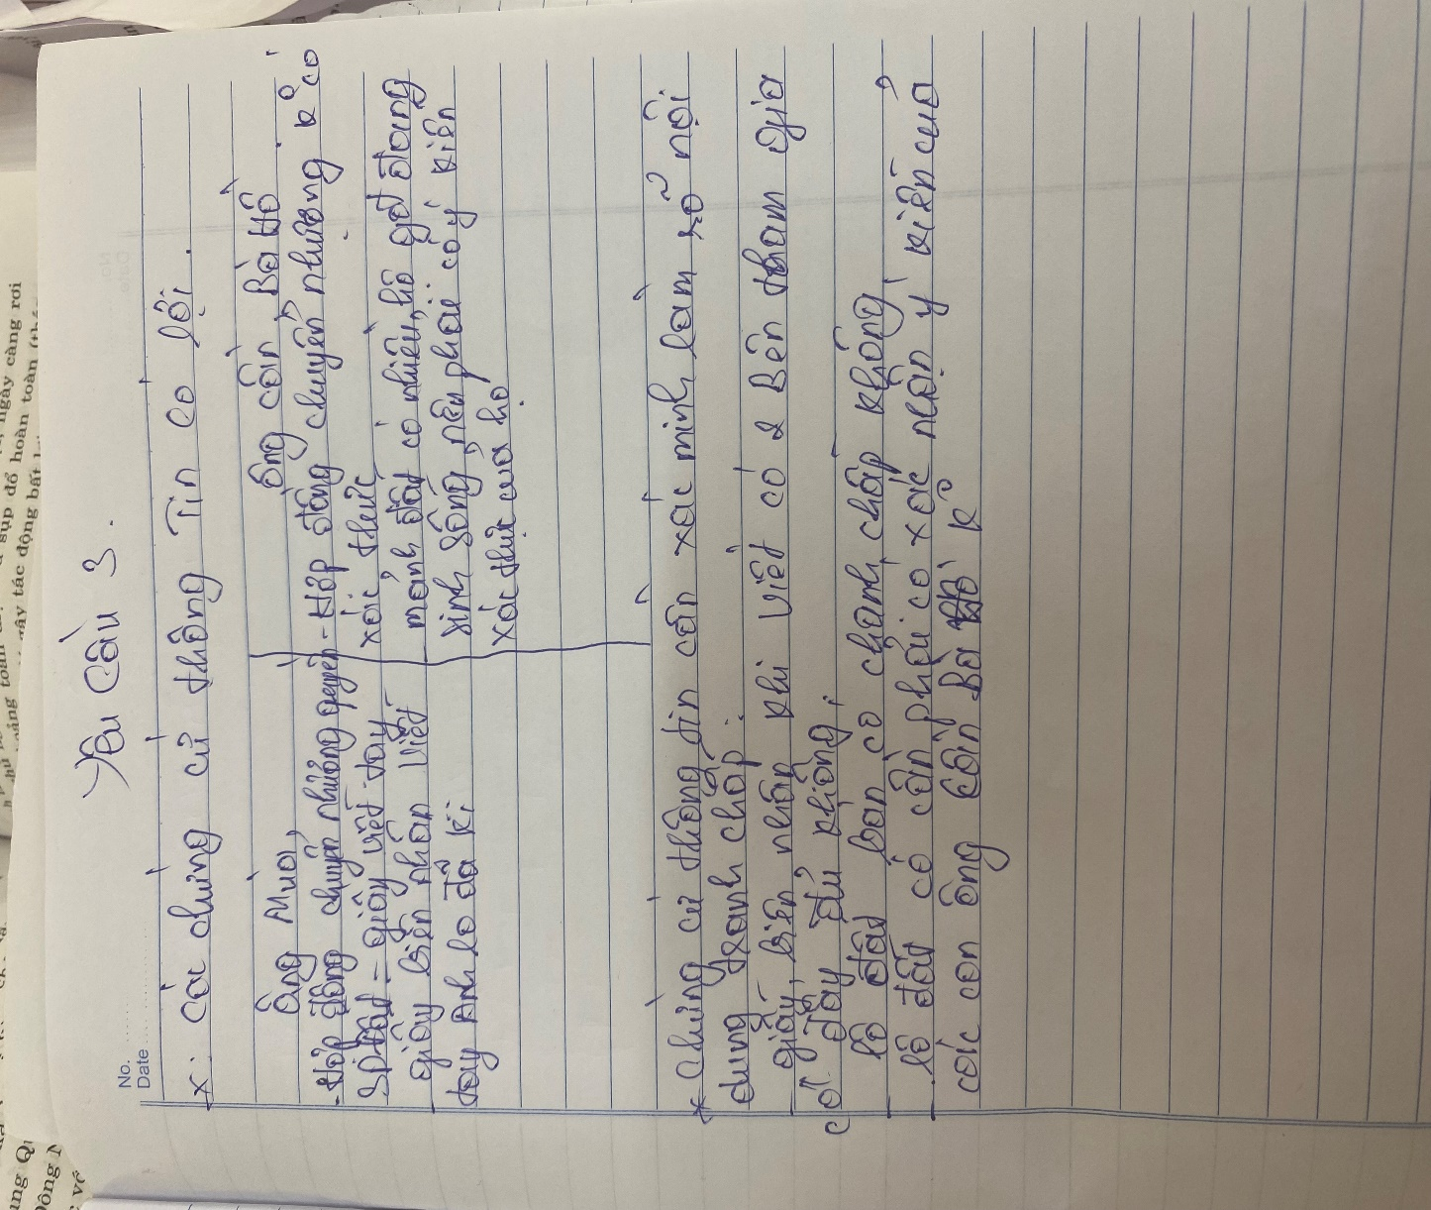

1. **Với vị trí của cán bộ công chức làm việc tại Uỷ ban nhân dân xã nơi xảy ra tranh chấp. hãy lên kế hoạch và tổ chức buổi hoà giải tranh chấp dân sự tại UBND xã**

**CỘNG HÒA XÃ HỘI CHỦ NGHĨA VIỆT NAM**

**Độc lập – Tự do – Hạnh phúc**

*Ngày tháng năm*

**KẾ HOẠCH**

**Tổ chức buổi hòa giải tranh chấp dân sự**

1. **Thời gian dự kiến tổ chức:**

Bắt đầu từ 7h 30p ngày 11 tháng 11 năm 2020.

1. **Địa điểm tổ chức:**

Hội trường UBND xã X, huyện Z.

Người phụ trách liên hệ địa điểm và chuẩn bị nước uống, cơ sở vật chất: cán bộ UBND xã

(SDT: 033xxxxxxxx )

1. **Người tham gia hòa giải**
2. Đại diện cho bên tổ chức hòa giải

+ Nguyễn Thị Hà Vinh. Chức vụ: Chủ tịch UBND xã-Chủ tọa

+ Bà Hồ Thị Hạnh. Chuyên viên tư pháp- thư kí

+ Bà Cao Thị Vinh. Chức vụ: Cán bộ địa chính

+ Bà Nguyễn Thị Thu Trang, Chức vụ: Trưởng thôn

1. Bên tranh chấp

+Ông Nguyễn Mùa, địa chỉ: xã X – huyện Z, SDT: 03xxxxxxxx

+Vợ chồng ông Cần, Bà Hồ, địa chỉ: xã X – huyện Z, SDT: 03xxxxxxxx

+Anh Lo, địa chỉ: xã X – huyện Z, SDT: 03xxxxxxxx

+Anh Lực, địa chỉ: xã X – huyện Z, SDT: 03xxxxxxxx

+Chị Cúc, địa chỉ: xã X – huyện Z, SDT: 03xxxxxxxx

Phương án hòa giải:

Hồ sơ, tài liệu bên tranh chấp cần nộp:

Ông Mùa: Hợp đồng chuyển nhượng quyền sử dụng đất bằng giấy viết tay. Giấy biên nhận tiền mua bán đất. Căn cước công dân.

Vợ chồng Ông Cần bà Hồ: Giấy chứng nhận quyền sử dụng đất bản sao công chứng. Sổ hộ khẩu chứng minh các thành viên đang sinh sống. Căn cước công dân.

Cán bộ địa chính thu thập thông tin, tổng hợp số liệu, lập sổ sách các tài liệu, bản đồ có diện tích đất tranh chấp trên địa bàn

Nội Dung buổi hòa giải:

Thứ nhất, chuẩn bị cho buổi hòa giải, công chức địa chính tham mưu giúp UBND cấp xã chuẩn bị việc hoà giải tranh chấp đất đai bao gồm:

I. Nghiên cứu nội dung vụ việc tranh chấp; chứng cứ của các bên đương sự đối chiếu với các quy định của pháp Luật Đất đai và những tài liệu, hồ sơ, sổ sách địa chính, bản đồ địa chính về thửa đất tranh chấp do UBND cấp xã quản lý để xây dựng phương án hoà giải;

II. Lập kế hoạch, thời gian, địa điểm, thành phần và các phương tiện vật chất cần thiết phục vụ việc hoà giải tranh chấp đất đai;

III. Gửi giấy mời cho các thành viên tham gia buổi hoà giải;

IV. Thông báo hoặc gửi giấy triệu tập đến các bên đương sự

Thứ hai, các thành phần tham gia cuộc họp hòa giải

Chủ thể theo quy định phải có mặt trong buổi hòa giải gồm có: Hội đồng hòa giải (Chủ tịch Hội đồng hòa giải; Ủy ban Mặt trận Tổ quốc; công chức Địa chính; công chức Tư pháp; Tổ trưởng Tổ dân phố hoặc Trưởng xóm/Trưởng thôn, ấp, bản; đại diện một số hộ dân sống lâu đời tại nơi đất tranh chấp; các bên tranh chấp (nguyên đơn, bị đơn). Chủ thể tùy thuộc vào vụ việc: Đại diện Hội Nông dân, Hội Phụ nữ; Đoàn thanh niên Cộng sản Hồ Chí Minh; Hội Cựu chiến binh (tùy thuộc vào chủ thể tranh chấp là ai phụ nữ, thanh niên, nông dân hay cựu chiến binh thì sẽ là chủ thể của cuộc hòa giải đó). Trên thực thế, một số nơi còn mở rộng mời thêm một số chủ thể sau: người làm chứng, người có quyền lợi và nghĩa vụ liên quan.

Thứ ba, chương trình hòa giải

Thông thường Chủ tịch Hội đồng hòa giải sẽ chủ trì cuộc hòa giải; đề xuất lấy ý kiến thành viên HĐHGTCĐĐ quyết định cử một thành viên của Hội đồng làm thư ký ghi chép nội dung cuộc hòa giải (Biên bản hòa giải), thực tế cho thấy cán bộ địa chính sẽ phụ trách việc này (do là bộ phận chuyên môn, tham mưu giải quyết vụ việc). Các thành phần tham gia hòa giải sẽ được nghe công chức bộ địa chính thông qua bản báo cáo nội dung sự việc đã chuẩn bị trước đó (mỗi thành phần tham gia hòa giải sẽ được cung cấp một bản báo cáo để nghiên cứu, điều này tùy thuộc vào từng nơi hòa giải). Thành viên Hội đồng hòa giải sẽ bằng các biện pháp, nghiệp vụ của mỗi thanh viên sẽ tiến hành giải thích, động viên, thuyết phục, vận động … hai bên đương sự đồng ý với phương án mà Hội đồng hòa giải đã cùng thống nhất đưa ra trước đó.

B1 chuẩn bị hòa giải xác định vai trò hòa giải viên nghiên cứu tài liêu hồ sơ các bên cung cấp hạn 8 ngày

B2 tiến hành hòa giải xác định thời gian đia điểm, hội đồng hòa giải, người có nghĩa vụ liên quan. Công cụ, giấy tờ các bên, kịnh bản

Chủ tịch tuyên bố lý do , hội đồng tham gia. Bên tranh chấp trình bày. Hỏi các bên tranh chấp, đưa ra quan điểm